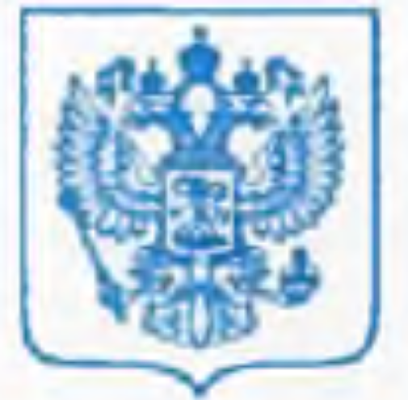

МИНИСТЕРСТВО СПОРТА РОССИЙСКОЙ ФЕДЕРАЦИИ
(МИНСПОРТ РОССИИ)

ПРИКАЗ
«28» сентября 2018 г. № 138 нг
О присвоении квалификационной категории
"Спортивный судья всероссийской категории"

В соответствии с Положением о спортивных судьях, утверждённым приказом Министерства спорта Российской Федерации от 28 февраля 2017 г. №134 (зарегистрирован Министерством юстиции Российской Федерации 31 мая 2017 г., регистрационный № 46917)
приказываю:
присвоить квалификационную категорию "Спортивный судья всероссийской категории"

Республика Башкортостан

Бадминтон
ТКАЧЕНКО Ольга Михайловна

Республика Северная Осетия — Алания

Художественная гимнастика
ЗИНОВЬЕВА Ольга Владимировна

Удмуртская Республика

Пауэрлифтинг
АСАНОВ Эдуард Николаевич

Чувашская Республика

Настольный теннис
КИРИЛЛОВА Ирина Вячеславовна

Краснодарский край

Спортивная акробатика
ЗАВГОРОДНЯЯ Ирина Вячеславовна
ЯИЦКАЯ Елена Николаевна

Красноярский край

Кёрлинг
ВЕНЕВЦЕВ Сергей Иванович
ВЕНЕВЦЕВА Наталья Николаевна
Стрельба из лука
ГОРКОВКА Евгений Михайлович

Пермский край

Автомобильный спорт
АЗАНОВА Елена Владимировна
Пауэрлифтинг
ЛЮБИМОВА Анастасия Сергеевна

Приморский край

Пауэрлифтинг
НАРОДОВЫЙ Олег Николаевич

Ставропольский край

Стрельба из лука
КОВАЛЕВСКИЙ Сергей Валентинович
УЖЕВКО Александра Вячеславовна

Архангельская область

Настольный теннис
КРАПИВИН Владимир Анатольевич

Белгородская область

Спортивная гимнастика
ХОРКИНА Юлия Васильевна

Воронежская область

Самбо
АЛЕКСЕЕВ Юрий Вячеславович
ХРИПКО Валерий Викторович

Ивановская область
Всестилевое каратэ
ПАЛКИН Алексей Николаевич

Иркутская область
Хоккей с мячом
ДУБЫНИН Андрей Владиславович

Калужская область

Пауэрлифтинг
КОРОЛЕВ Максим Андреевич

Московская область

Автомобильный спорт
МЕНЬШЕНИН Алексей Владимирович
Баскетбол
ДМИТРИЕВ Фёдор Борисович
Триатлон
КУНЦЕВИЧ Татьяна Валерьевна
Художественная гимнастика
ВЛАДИМИРОВА Ирина Александровна
МИХЕЕВА Марина Викторовна

Нижегородская область

Пауэрлифтинг
АНИКИН Анатолий Борисович
ЛЕДНЕВ Александр Владимирович
ЯШУРИН Дмитрий Александрович

Новгородская область

Универсальный бой
БАЛАШОВ Игорь Леонидович

Новосибирская область

Спорт слепых
НУРКЕНОВ Андрей Викторович

Саратовская область

Хоккей
ТИХОМИРОВ Вадим Сергеевич

Свердловская область

Бокс
ПЕРМЯКОВ Андрей Юрьевич
Шашки
СУЛТАНОВ Риф Рахилевич

Тамбовская область

Тхэквондо
КИМ Андрей Александрович

Тверская область

Спортивная акробатика
УТКИНА Ирина Алевтиновна

Тульская область

Рыболовный спорт
БОБКОВ Юрий Юрьевич
Шахматы
ТКАЧЕВ Григорий Александрович

Тюменская область

Рыболовный спорт
ВАСИЛЬЕВ Владимир Владимирович

Челябинская область

Автомобильный спорт
БЕЛОУСОВ Сергей Викторович
Сноуборд
БЕЛОУСОВ Игорь Викторович

Ярославская область

Спортивная гимнастика
СЕРГЕЕВА Наталья Николаевна
Стрельба из лука
АРСЕНЬЕВА Полина Александровна
Шахматы
ЧУЛКОВА Аэлита Леонидовна

город Москва

Автомобильный спорт
МАРТЬЯНОВА Инна Викторовна
Всестилевое каратэ
АВЕТИСЯН Арутюн Карапетович
ГАББАСОВ Рамиль Габдрауфович
ХИМИЧЕНКО Анастасия Александровна
Конный спорт
АНДРЕЕВА Галина Геннадьевна
Прыжки на лыжах с трамплина
СЛАВСКИЙ Владимир Федорович
Самбо
КУЛИКОВА Татьяна Сергеевна
Санный спорт
БЫЧКОВ Александр Николаевич

город Санкт-Петербург

Хоккей
АНДРИАНОВ Владимир Александрович
АНТОНОВ Евгений Леонидович
ГОРДИЕНКО Максим Сергеевич
КОЧЕТОВ Евгений Владимирович
КУЛЕВ Артур Николаевич
ПОНОМАРЕВ Денис Сергеевич
РАССКАЗОВ Дмитрий Николаевич
СМИРНОВ Александр Александрович

Министр П. А. Колобков

